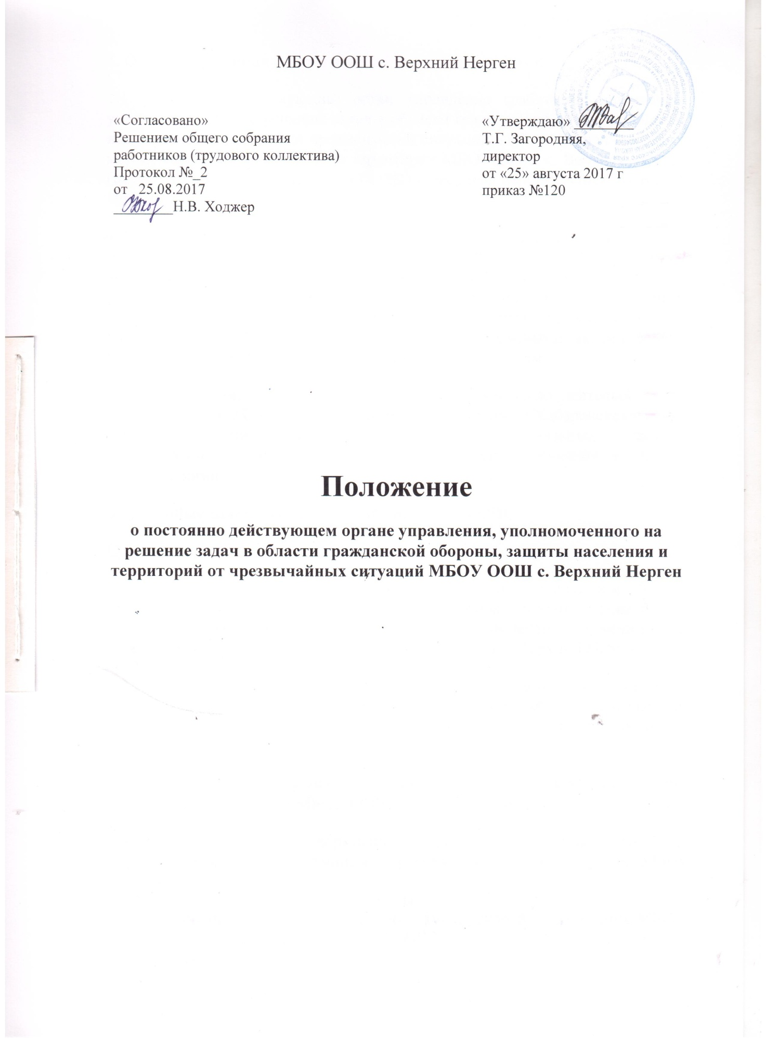
1. Общие положения
1.1. Постоянно действующий орган управления (работник), специально уполномоченный на решение задач в области гражданской обороны, защиты населения и территорий от чрезвычайных ситуаций и обеспечения первичных мер пожарной безопасности на территории МБОУ ООШ с. Верхний Нерген (далее – ответственный по делам ГОЧС) – директор МБОУ ООШ с. Верхний Нерген.
1.2. Ответственный по делам ГОЧС в своей деятельности руководствуется Конституцией Российской Федерации, федеральными конституционными законами, федеральными законами, указами и распоряжениями Президента Российской Федерации, постановлениями и распоряжениями Правительства Российской Федерации, указаниями и распоряжениями МЧС России, нормативными правовыми актами МБОУ ООШ с. Верхний Нерген, а также настоящим Положением.
1.3. Ответственный по делам ГОЧС осуществляет свою деятельность во взаимодействии с Главным управлением МЧС России по Хабаровскому краю, территориальными органами управления федеральных органов государственной власти, органами местного самоуправления и иными организациями.
2. Основные задачи ответственного по делам ГОЧС
Основными задачами ответственного по делам ГОЧС являются:
2.1. Реализация в пределах своей компетенции единой политики в области гражданской обороны, защиты населения и территорий от чрезвычайных ситуаций природного и техногенного характера, обеспечение первичных мер пожарной безопасности на территории МБОУ ООШ с. Верхний Нерген.
2.2. Реализация мероприятий по организации и ведению гражданской обороны, защите населения и территорий от чрезвычайных ситуаций и обеспечение первичных мер пожарной безопасности на территории МБОУ ООШ с. Верхний Нерген.
2.3. Разработка и реализация планов гражданской обороны, защиты населения и паспорта безопасности МБОУ ООШ с. Верхний Нерген.
2.4. Разработка проектов нормативных правовых актов МБОУ ООШ с. Верхний Нерген в области защиты населения и территорий от чрезвычайных ситуаций.
2.5. Координация деятельности органов самоуправления учреждения МБОУ ООШ с. Верхний Нерген по вопросам ГОЧС.
2.6. Организация подготовки и обучения персонала и учащихся МБОУ ООШ с. Верхний Нерген способам защиты от опасностей, возникающих при ведении военных действий или вследствие этих действий.
2.7. Организация подготовки и содержание в готовности необходимых сил и средств для защиты населения и территории МБОУ ООШ с. Верхний Нерген от чрезвычайных ситуаций, обучение населения способам защиты и действиям в этих ситуациях.
2.8. Обеспечить обучение работников и обучающихся правилам поведения при сработке системы оповещения населения об опасностях, возникающих при ведении военных действий или вследствие этих действий.
2.9. Обеспечение создания и содержания в целях гражданской обороны и защиты населения от чрезвычайных ситуаций запасов материально-технических, продовольственных, медицинских и иных средств.
2.10. Проведение мероприятий по подготовке к эвакуации населения, материальных и культурных ценностей в безопасные районы при ведении военных действий или вследствие этих действий, а также принятие решения о проведении эвакуационных мероприятий в чрезвычайных ситуациях мирного времени и организацию их проведения.
2.11. Проведение первоочередных мероприятий по поддержанию устойчивого функционирования организации в военное время.
2.12. Осуществление в установленном порядке сбора и обмена информацией в области гражданской обороны, защиты населения и территории от чрезвычайных ситуаций, обеспечение своевременного оповещения и информирования населения об угрозе возникновения или возникновение чрезвычайных ситуаций.
2.13. Организация и проведение аварийно-спасательных и других неотложных работ на территории МБОУ ООШ с. Верхний Нерген.
3. Основные функции ответственного по делам ГОЧС
Ответственный по делам ГОЧС в соответствии с возложенными на него задачами осуществляет следующие основные функции:
3.1. Разрабатывает в пределах своей компетенции предложения по совершенствованию деятельности в области гражданской обороны, защиты населения и территорий от чрезвычайных ситуаций, обеспечения первичных мер пожарной безопасности, в установленном порядке вносит на рассмотрение соответствующим органам местного самоуправления и организациям предложения по совершенствованию работы в этих областях.
3.2. Осуществляет разработку и корректировку Плана действий МБОУ ООШ с. Верхний Нерген по предупреждению и ликвидации чрезвычайных ситуаций природного и техногенного характера, а также Плана гражданской обороны и защиты населения МБОУ ООШ с. Верхний Нерген и вносит предложения о введении их в действие в полном объеме или частично.
3.3. Планирует эвакуационные мероприятия.
3.4. Участвует в разработке паспорта безопасности МБОУ ООШ с. Верхний Нерген.
3.5. Организует в установленном порядке планирование и проведение основных мероприятий по вопросам гражданской обороны, защиты населения и территорий от чрезвычайных ситуаций, включая подготовку необходимых сил и средств.
3.6. Разрабатывает программы в области гражданской обороны, предупреждения и ликвидации чрезвычайных ситуаций, и обеспечения пожарной безопасности, организует контроль их реализации.
3.7. Разрабатывает предложения по созданию, содержанию и организации деятельности нештатных аварийно-спасательных формирований и спасательных служб на территории МБОУ ООШ с. Верхний Нерген.
3.8. Принимает участие в реализации первичных мер пожарной безопасности на территории МБОУ ООШ с. Верхний Нерген.
3.9. Организует и осуществляет в установленном порядке в пределах своей компетенции:
- обучение населения способам защиты от опасностей, возникающих при ведении военных действий или вследствие этих действий, а также при возникновении чрезвычайных ситуаций;
- взаимодействие с органами военного управления и правоохранительными органами при решении задач в области гражданской обороны, предупреждения и ликвидации чрезвычайных ситуаций, пожарной безопасности;
- создание и поддержание в состоянии постоянной готовности технических систем управления силами и средствами ГОЧС и локальных систем оповещения населения;
- создание и поддержание в состоянии постоянной готовности технических систем управления силами и средствами ГОЧС и локальных систем оповещения населения;
- поддержание в постоянной готовности защитных сооружений и объектов гражданской обороны, находящихся на территории МБОУ ООШ с. Верхний Нерген.
3.10. Организует планирование и осуществление мероприятий, направленных на поддержание устойчивого функционирования организации в военное время.
3.11. Оказывает содействие в создании, содержании и освежении запасов материально-технических, медицинских и иных средств.
3.12. Оказывает содействие в создании финансовых и материальных ресурсов для ликвидации чрезвычайных ситуаций.
3.13. Осуществляет прием и отправку служебной корреспонденции, входящей в компетенцию ответственного по делам ГОЧС.
3.14. Участвует в руководстве ликвидацией чрезвычайных ситуаций в границах территории МБОУ ООШ с. Верхний Нерген, обеспечивает привлечение организаций, общественных объединений, нештатных аварийно-спасательных формирований (НАСФ) к мероприятиям по ликвидации чрезвычайных ситуаций.
3.15. Участвует в установленном порядке в исследовании причин, условий и последствий чрезвычайных ситуаций, а также в разработке мер, направленных на создание условий для успешной их ликвидации.
3.16. Обеспечивает в пределах своей компетенции:
- деятельность комиссии по предупреждению и ликвидации чрезвычайных ситуаций и обеспечению пожарной безопасности муниципального образования по вопросам гражданской обороны, предупреждению и ликвидации чрезвычайных ситуаций;
- готовность органов повседневного управления местного звена территориальной подсистемы РСЧС.
3.17. Организует контроль за выполнением принятых решений и утвержденных планов по выполнению мероприятий ГОЧС.
3.18. Рассматривает письма, жалобы и заявления граждан, принимает меры к устранению выявленных недостатков.
3.19. Обобщает и распространяет передовой опыт решения задач в области ГОЧС.
4. Права ответственного по делам ГОЧС
4.1. Ответственный по делам ГОЧС МБОУ ООШ с. Верхний Нерген в пределах своей компетенции запрашивает и получает в установленном порядке от администрации поселения и организаций, расположенных на территории поселения, информацию и сведения, необходимые для выполнения возложенных на него задач.
4.2. В установленном порядке проводит проверки соблюдения вопросов ГО и защиты объектов по территории организации от чрезвычайных ситуаций.
4.3. Организует в установленном порядке заслушивание ответственных должностных лиц по вопросам гражданской бороны и защиты населения и территорий от чрезвычайных ситуаций на территории МБОУ ООШ с. Верхний Нерген.
5. Ответственность уполномоченного по делам ГОЧС
5.1. Ответственный по делам ГОЧС организует работу в соответствии с возложенными обязанностями; несет ответственность в пределах своей компетенции за организацию защиты сведений, составляющих государственную и служебную тайну.
5.2. Ответственный по делам ГОЧС, в соответствии со статьей 28 Федерального Закона "О защите населения и территорий от чрезвычайных ситуаций природного и техногенного характера", виновный в невыполнении или недобросовестном выполнении законодательства РФ в области защиты населения и территорий от чрезвычайных ситуаций, непринятии мер по защите жизни и сохранению здоровья людей и других противоправных действиях, несет дисциплинарную, административную, гражданско-правовую и уголовную ответственность в соответствии с законодательством РФ и законодательством субъектов РФ.

